**AEROPUERTO 1**

**PARTE 1.**

Disponemos de las siguientes tablas en el modelo relacional:

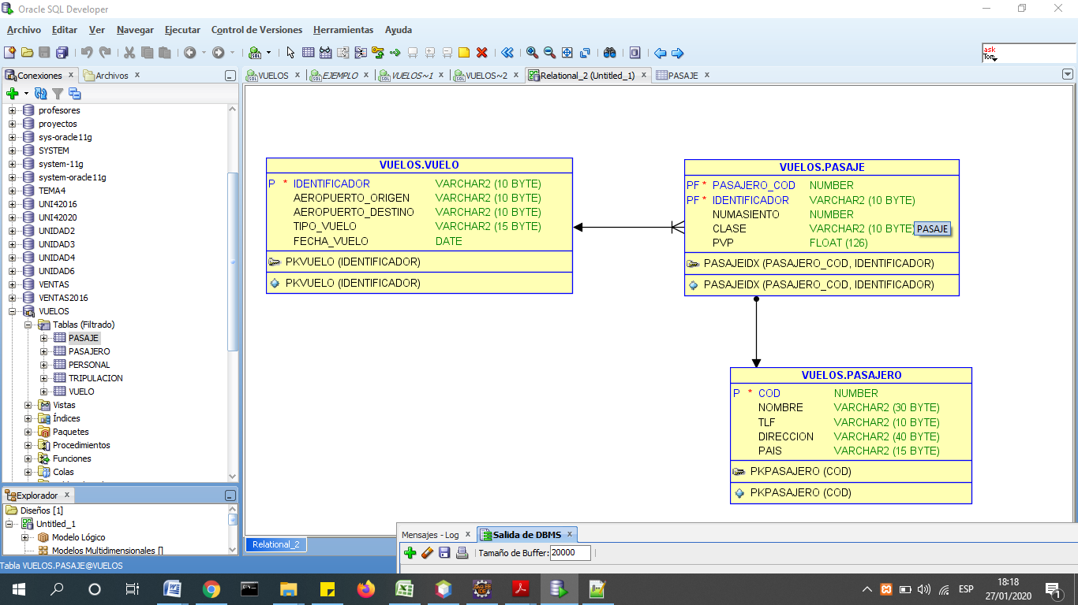

* **VUELO**: contiene la información de los vuelos, su origen, destino, tipo de vuelo (‘CHARTER’, ‘DIRECTO’, ‘DOMÉSTICO’, ‘LARGO RECORRIDO’, ‘LOW COST’, ‘REGULAR’) y fecha de vuelo. La clave es IDENTIFICADOR.
* **PASAJERO**: contiene la información de los pasajeros que realizan o han realizado vuelos, la clave es COD. Los pasajeros forman el pasaje de los vuelos.
* **PASAJE**: contiene la información del pasaje de los vuelos, el código de pasajero, el número de asiento (NUMASIENTO), el PVP y la CLASE (‘PRIMERA’, ‘TURISTA’, ‘BUSINESS’). Un vuelo tiene muchos pasajes.

**1º)** Crear un tipo llamado **TIPO_RESUMEN** con los siguientes atributos:

CLASE VARCHAR2(10)

PASAJEROS NUMBER(4)

SUMAPVP FLOAT

**2º)** Crear un tipo tipo varray de 3 elementos del tipo **TIPO_RESUMEN**. Llámalo **VARRAY_ RESUMEN**. Se usará para almacenar la CLASE del pasaje, el número de pasajeros en esa clase y la suma del PVP de los pasajeros de esa clase.

**3º)** Crear un tipo de nombre **TIPO_VUELO1** con los siguientes atributos y métodos MEMBER:

IDENTIFICADOR varchar(10),

AEROPUERTO_ORIGEN varchar(10),

AEROPUERTO_DESTINO varchar(10),

TIPO_VUELO varchar(15),

FECHA_VUELO date,

RESUMEN VARRAY_RESUMEN

En el Varray RESUMEN se almacenará para cada clase (‘PRIMERA’, ‘TURISTA’, ‘BUSINESS’): la CLASE, el número de pasajeros y la suma del PVP del pasaje de esa CLASE.

* Definir un método **MEMBER** de nombre **NUMERO_PASAJEROS** que devuelva el número de pasajeros que hay en el vuelo.
* Definir un método **MEMBER** de nombre **PVP_TOTAL** que devuelva la suma de todos los PVP del pasaje del vuelo.
* Definir un método **MEMBER** de nombre **PASAJEROS_CLASE** que reciba una clase y devuelva el número de pasajeros que hay en esa clase. Si la clase no existe devuelve 0.

Estos métodos **MEMBER** no pueden acceder a las tablas del modelo relacional, solo pueden trabajar con los atributos del tipo.

4º) Crea una tabla del tipo **TIPO_VUELO1** llamada **TABLA_VUELO1**, la columna IDENTIFICADOR es la clave primaria.

5º) Inserta datos en esta tabla a partir de las tablas del modelo relacional definidas anteriormente.

6º) Realiza las siguientes consultas

* Mostrar por cada vuelo el número de pasajeros y la suma total del PVP.
* Mostrar por cada vuelo los pasajeros que tiene en clase ‘TURISTA’.

**PARTE2.**

Disponemos de las tablas del modelo relacional anteriores. Crear el siguiente modelo de objetos.

1. Crea un tipo de dato, de nombre TIPO_VUELO, con los mismos atributos que columnas que hay en la tabla VUELOS. A este tipo de dato le vas a **añadir una tabla anidada** con los mismos atributos que la tabla PASAJE menos la columna IDENTIFICADOR; y cambiando PASAJERO_COD que tiene que ser una REFERENCIA a un PASAJERO. Tendrás que crear los tipos necesarios.
2. Crea un método **MEMBER** que reciba un número de asiento y devuelva un tipo PASAJERO con ese asiento. No se pueden usar las tablas del modelo relacional. los métodos tienen que trabajar con los atributos del tipo.
3. Crea un método **MEMBER** que reciba la CLASE (‘PRIMERA’, ‘TURISTA’, ‘BUSINESS’) y devuelva una tabla anidada de tipos PASAJERO que viajan en esa clase. No se pueden usar las tablas del modelo relacional. los métodos tienen que trabajar con los atributos del tipo.
4. Crea una tabla de TIPO_VUELO y la llenas a partir de los datos del modelo relacional. Crea las tablas que necesites.
5. Realiza una consulta con la tabla de TIPO_VUELO que muestre el identificador de vuelo y el nombre de los pasajeros que se sienten en el asiento 30. Si no hay pasajeros se debe mostrar NO HAY. Ejemplo de salida de la consulta puede ser esto:

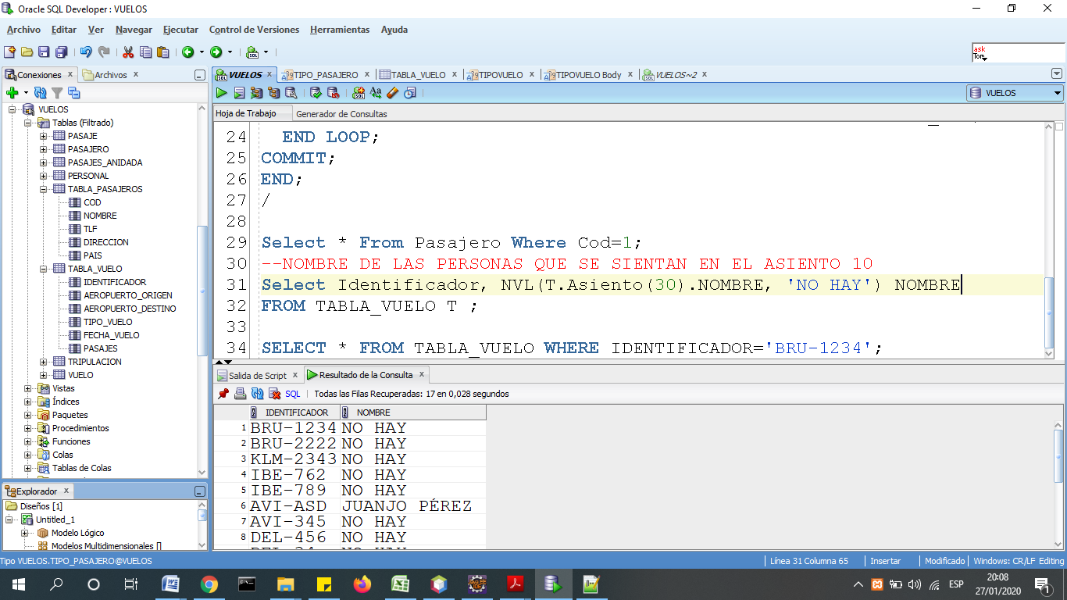

1. Crea un procedimiento almacenado que reciba un IDENTIFICADOR de vuelo y una CLASE y muestre el nombre de los pasajeros en ese vuelo y clase. Si no hay pasajeros en ese vuelo y clase debe mostrar un mensaje indicándolo. Haz un bloque PL/SQL que pruebe el procedimiento. Ejemplo de prueba del procedimiento:

BEGIN

Listado('IBE-762', 'TURISTA');

Listado('BRU-1234', 'BUSINESS');

End;

Muestra esta salida:

IDENTIFICADOR: IBE-762 ****** CLASE: TURISTA

MARIA JIMENEZ

ROSARIO FORES

ALICIA RAMOS

IDENTIFICADOR: BRU-1234 ****** CLASE: BUSINESS

NO HAY PERSONAS